家加分
手表端应用上架商务说明
儿童积分奖励助手 · 家庭正向激励的手表入口

一句话定位 家加分手表端是一款面向儿童的家庭奖励助手：孩子在手表上查看自己的进步、主动申请奖励；家长在家长端制定规则并确认奖励，形成温和、可持续的亲子正向反馈。

项目 | 说明
应用名称 | 家加分手表积分
应用类型 | 儿童手表应用 / 家庭奖励管理
目标用户 | 有日常奖励、习惯培养与亲子协作需求的家庭
本次用途 | 应用商店上架沟通、审核理解与商务合作说明

1. 产品定位与服务对象
家加分围绕家庭中的日常好习惯、责任感和自我管理设计奖励机制。手表端是儿童侧的轻量入口，避免把复杂的家庭管理、规则配置和审核判断放到孩子的小屏设备上；儿童只需完成与自己相关的查看、申请与反馈确认。
对象 | 典型需求 | 家加分手表端提供的价值
孩子 | 看见自己的努力是否被记录；知道下一步可以做什么。 | 随时查看积分与积累，按已约定的规则主动提出奖励申请。
家长 | 既希望鼓励孩子主动性，也要保留必要的家庭判断。 | 通过家长端统一设置规则、审核申请和管理设备，避免孩子直接改分。
渠道/平台 | 需要明确的儿童内容边界与真实使用场景。 | 应用专注家庭奖励，不含广告、付费、社交公开广场或儿童侧账户注册。

2. 核心使用场景
- 日常习惯：完成作业、整理物品、按时吃饭等行为，由家庭自行约定奖励规则。
- 成长反馈：孩子在手表上看到积分、现金或物品等阶段性积累，获得直观的正向反馈。
- 主动申请：孩子完成约定事项后自行提交申请，减少“反复提醒家长加分”的沟通摩擦。
- 亲子确认：家长结合实际情况审核，通过后孩子在手表端看到结果，建立规则意识。
产品原则 鼓励儿童主动表达和参与，但不把“是否奖励、奖励多少”的决定权交给儿童手表端。

3. 完整产品流程
环节 | 儿童看到/操作 | 家长参与 | 结果
建立家庭规则 | 无需在手表操作。 | 在家长端添加孩子并约定适合家庭的奖励规则。 | 孩子只接触已约定、容易理解的奖励选项。
首次使用 | 打开应用，输入家长提供的儿童认证码。 | 生成一次性认证码，并确认对应的孩子。 | 手表完成专属绑定，避免儿童误进入他人数据。
查看进度 | 首页查看积分、现金、物品等积累。 | 无需实时操作。 | 孩子随时了解自己当前的成长进度。
申请奖励 | 选择规则，填写或语音输入事项后提交。 | 在家长端收到待审核事项。 | 申请进入“待审核”，不会立即改变积分。
家长确认 | 在详情中查看待审核或已通过状态。 | 结合实际完成情况审核。 | 审核结果同步给孩子，形成完整反馈。
更换设备 | 按提示重新绑定新设备。 | 先解除旧设备，再生成新的认证码。 | 保障儿童数据只在当前有效设备上使用。

流程特点
整个流程围绕“家庭先约定—孩子主动完成—家长确认反馈”展开。儿童端的每一步都是短路径、易理解的动作；家长端负责建立边界与最终确认，适合儿童手表的小屏场景和家庭教育场景。

4. 功能界面与操作逻辑
以下第一张为当前手表端绑定页截图；其余为按照当前界面结构制作的演示数据图，用于说明上架方、商务方和审核方对儿童侧界面的理解。示例中的姓名和积分均为演示信息。

图 1 首次使用：儿童认证码绑定。界面只保留输入和绑定两个明确动作。

4.1 首页与奖励申请
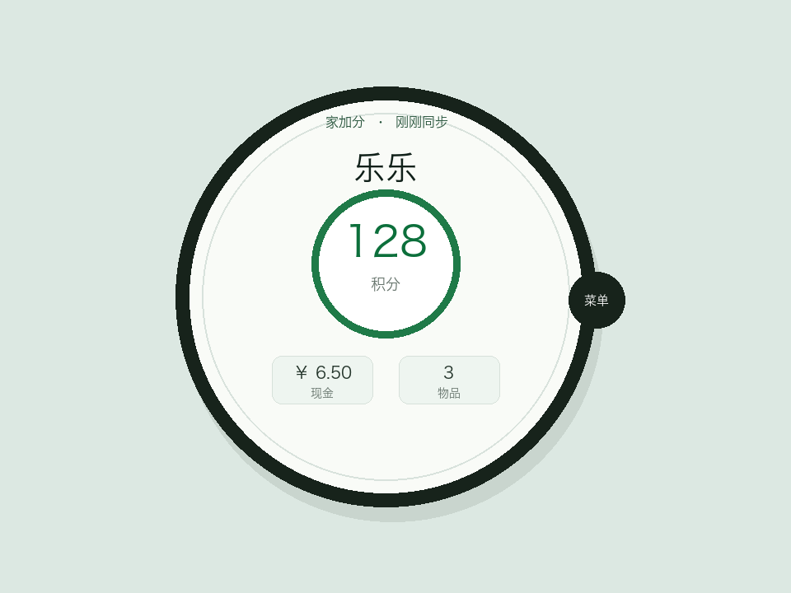 | 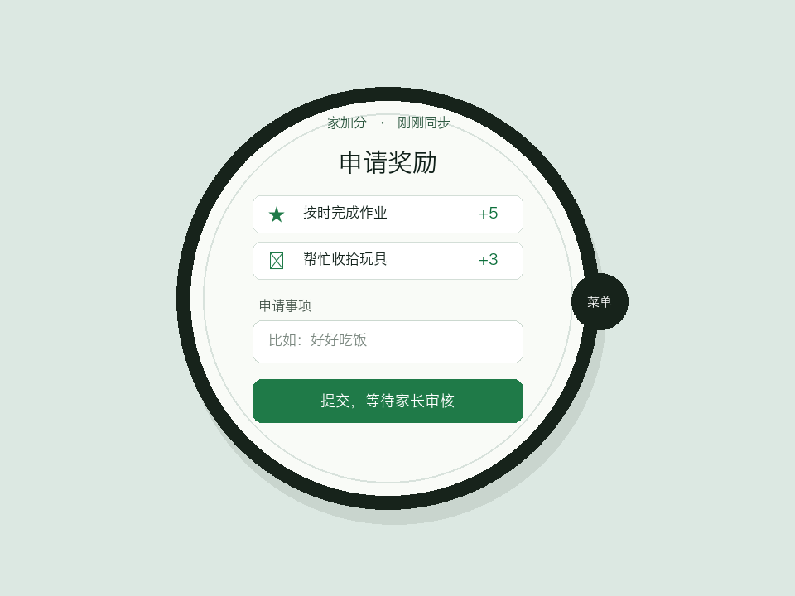
图 2 首页：一眼看见进度 图 3 奖励申请：选择规则后提交给家长确认
界面 | 儿童侧逻辑 | 家长侧衔接
积分首页 | 将积分作为主信息，现金与物品作为补充；通过菜单进入其他功能。 | 家长无需在孩子查看时参与。
奖励申请 | 优先点选已约定规则，也可补充简短事项；孩子可选择语音输入。 | 提交后由家长审核，儿童端明确显示等待确认。
菜单与设置 | 提供积分详情、好友、排行榜、表盘偏好和设备信息等入口。 | 涉及家庭规则、孩子信息和审核的管理动作仍保留在家长端。

4.2 结果确认
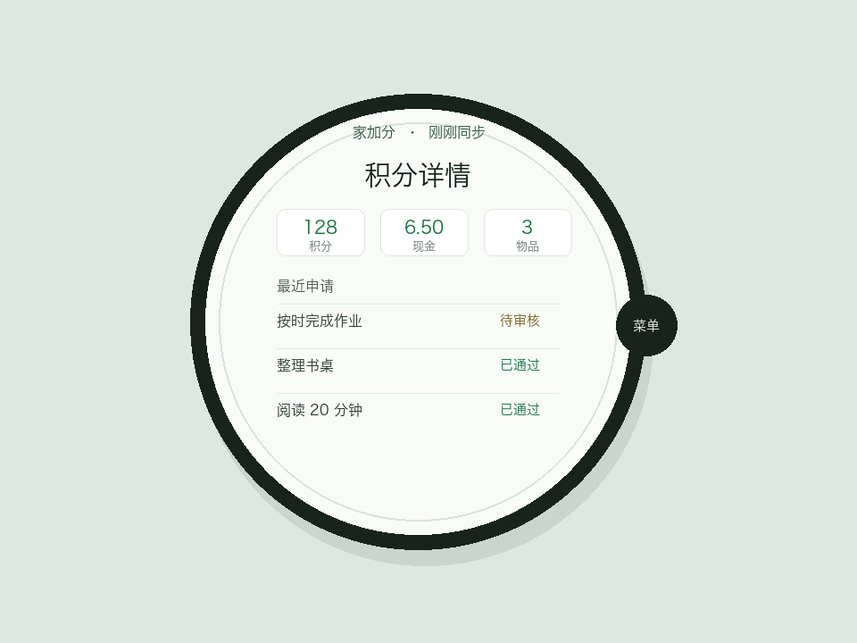
图 4 积分详情：儿童可回看最近申请及审核结果，理解“完成—申请—确认”的过程。

5. 儿童体验与内容边界
设计要求 | 产品体现
适合小屏与儿童阅读 | 大字号积分、少层级菜单、清晰主按钮和简短文案；操作尽量在三步内完成。
避免过度刺激 | 以完成习惯、家庭协作和阶段性反馈为核心，不设置广告、抽奖或诱导消费内容。
尊重家长参与 | 儿童只能查看和申请；规则制定、奖励确认、设备管理均由家长完成。
可理解的隐私提示 | 语音输入由儿童主动点击触发；不使用语音输入时，仍可采用文字填写。
可控的社交范围 | 好友与排行榜仅服务于受家长管理的儿童互动，不设公开陌生人社交场景。

6. 上架合作说明
家加分手表端面向儿童家庭使用，定位清晰、内容边界明确，适合以“家庭习惯培养与奖励反馈”为核心卖点进行应用商店上架沟通。我们将配合目标平台的图标、介绍图、测试账号、审核操作说明、隐私政策和用户协议等资料要求。
上架沟通点 | 说明
业务价值 | 把家长的教育规则转化为孩子可理解、可参与、可回看的日常反馈。
审核可理解性 | 审核人员可按“绑定—查看—申请—家长确认—结果回看”完成体验。
内容安全 | 无广告、无儿童侧付费、无公开陌生人社交；关键决定由家长端控制。
平台适配 | 将按目标厂商的审核与真机要求逐一提供测试与材料支持，不将其他环境的结果替代为目标真机结论。

商务结论 家加分手表端不是缩小版家长管理工具，而是儿童家庭奖励场景中的轻量交互入口：让孩子主动参与，让家长保持引导和确认。

